20. L’ACTIVITE CEREBRALE

Pour comprendre les activités humaines, leurs modes de fonctionnement, tant automatiques que réfléchis, les capacités d’apprentissage et de traitement, il est nécessaire de s’intéresser à l’organe central de l’être humain, son cerveau.

- Organes et fonction

- Généralités

Les différentes parties du cerveau (cortex, corps calleux, hypothalamus, thalamus, cervelet, hippocampe, amygdale, tronc cérébral, …) fonctionnent en réseau et en interaction même si certaines fonctions s’organisent principalement dans certaines régions cérébrales (hémisphères).

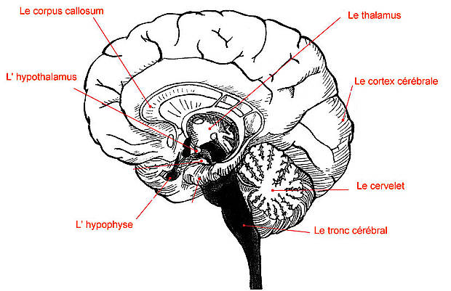

D’un poids de 1,5 kg, le cerveau ne représente que 2% de la masse corporelle, mais il consomme 20% de toute l’énergie dont a besoin le corps humain. Cette énergie, en calorie et en oxygène, lui est apportée constamment par l’afflux sanguin (donc s’il y a interruption de l’afflux sanguin, il y a rapidement mort des cellules nerveuses entraînant des lésions souvent irréversibles).
Le cerveau ne stocke pas son carburant et est très gourmand en glucose, même au repos.
Quelques soient les activités cérébrales, cette consommation d’énergie est à la fois forte et constante.

Le cerveau est composé de deux grands systèmes, apparemment opposés :
- Le cortex rationnel, où les neurones et les circuits nerveux sont en interconnexion,
- Le système limbique, chimique, émotionnel et pulsionnel à partir desquelles les hormones se diffusent.
Ces deux systèmes ne sont pas distincts ; leurs fonctions se complètent et même se contrôlent mutuellement. On parle de neuromodulation.

Le cortex cérébral est la partie supérieure du cerveau, dans les différents sens du terme : il couvre toutes les autres parties et traite des fonctions supérieures qui distinguent l’homme des autres espèces animales. C’est la « matière grise » qui regroupe les ¾ des neurones du cerveau.
C’est le cortex qui permet à l’homme d’accéder à des capacités que nul autre être vivant n’atteint.

- Le cortex

Le cortex est séparé en deux hémisphères en relation entre eux. Chacun s’occupe d’une partie du corps, de manière croisée : l’hémisphère droit s’occupe du côté gauche du corps et inversement. Chaque hémisphère double les différents lobes cérébraux.

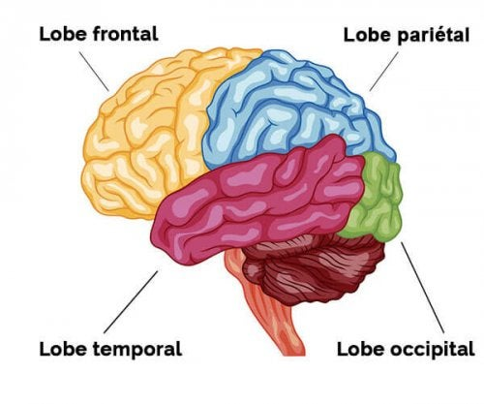
Tous ces lobes sont en interconnexion et associent leurs fonctions qui ne sont pas en elles-mêmes indépendantes.
- Les lobes frontaux sont placés derrière le front. Ce sont des aires qui permettent le raisonnement, traitent du langage, de la planification, assurent un contrôle (partiel) des émotions, déclenchent les mouvements corporels. Leurs rôles sont donc majeurs.
- Les lobes pariétaux sont situés dans la partie haute du cortex. Ils participent à la construction des perceptions sensorielles, mettent en relation les signaux visuels et auditifs pour compléter la construction des représentations mentales et traitent de la compréhension du langage.
- Les lobes occipitaux sont situés à la base arrière du cerveau. Ils décodent les signaux visuels, identifient les données reçues et construisent cette perception en relation avec le système des représentations en mémoire.
- Les lobes temporaux sont situés sur les côtés du cerveau. Ils sont actifs dans les processus de gestions des sons, de la mémorisation visuelle et verbale, de la compréhension du langage.

- Les autres parties du cerveau

Le système limbique gère nos émotions et nos conduites automatiques en relation plus ou moins directe avec le cortex.

Les lobes internes sont situés sous le cortex et règlent la fréquence cardiaque, la pression sanguine. A l’interface avec les autres parties du cerveau, ils régulent les réactions émotives.

Le thalamus (centre-relais entre cortex, cervelet et ganglions de la base) échange les informations sensorielles et motrices vers la conscience et joue un rôle dans les processus d’attention. C’est un filtre qui juge des informations qui lui paraissent importantes pour les faire émerger à la conscience.

Les ganglions de la base fonctionnent avec le thalamus et contrôlent les mouvements et la motricité « involontaire ».

L’hypothalamus joue un grand rôle dans les équilibres internes en contrôlant la glande hypophysaire et ses productions hormonales et ainsi, influence appétit, soif, désir sexuel, émotions, gestion du stress. Il participe également à la régulation de notre horloge interne (sommeil et température corporelle).

Les amygdales font partie du système limbique. Elles décodent les informations menaçantes, répondent à la peur et à l’anxiété en activant d’autres structures cérébrales (productions hormonales) et déclenchent des réponses de protection. Elles jouent un rôle dans l’équilibre émotionnel, dans les processus de mémorisation et d’apprentissage.

Les hippocampes (dans les lobes temporaux) jouent un rôle central dans les processus de mémorisation et de navigation notamment spatiale. Ils participent au stockage des informations et à leur mémorisation.

Le cervelet opère la coordination des mouvements après réception des informations des différentes aires motrices. Il est donc très sollicité dans les phases d’apprentissage et ses voies nerveuses évoluent durant ceux-ci.

Le tronc cérébral gère les fonctions de survie : respiration, rythme cardiaque, pression sanguine. Il assure le fonctionnement de réflexes comme la déglutition. Il contrôle aussi plusieurs nerfs crâniens de contrôle des mouvements oculaires. Il régule enfin deux fonctions essentielles : l’attention et le sommeil.
Le tronc se prolonge avec la moelle épinière qui relaie les informations en provenance du corps vers le cerveau et celles du cerveau qui redescendent vers les muscles ; la moelle épinière gère directement quelques réflexes comme le réflexe rotulien.

- Conséquences pédagogiques

Il est intéressant de noter les liens potentiels entre gestion du stress, émotion, apprentissage et mémoire.
Si les apprentissages dépendent bien d’activités cognitives de construction des représentations et de concept, de raisonnement et de compréhension, les informations psychophysiologiques valident l’intérêt que les systèmes d’apprentissage et d’enseignement doivent porter à ces aspects affectifs.

- Neurones et neurotransmission

Les neurones sont les cellules du système nerveux qui fabriquent et transmettent de l’information, spécialisée ou non. Le message parcourt toujours le neurone dans le même sens : entrée vers sortie ; c’est ce que l’on appelle l’influx nerveux. Cet influx ne circule pas à la vitesse de la lumière et de l’électricité ; il ne circule qu’à quelques mètres / seconde parce qu’il met en jeu des réactions chimiques qui en ralentissent le processus. Ceci participe à la durée du temps de réaction dont on sait qu’il peut atteindre plusieurs secondes sans jamais descendre en dessous de quelques dixièmes de secondes selon le type de stimuli auxquels il répond.

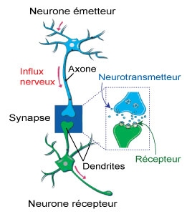

L’influx nerveux provoque la libération d’un messager chimique, un neuromédiateur. Les neurones du cerveau libèrent toujours les mêmes neurotransmetteurs chimiques ou la même combinaison de neurotransmetteurs, pour toutes les connexions synaptiques qu’il entretient avec d’autres neurones.
Un neurone peut donc être caractérisé en fonction des neurotransmetteurs chimiques qu’il libère.
Il existe plusieurs sortes de neurotransmetteurs selon les types d’information à transmettre (par exemple, la dopamine est associée au circuit de la récompense, transmettant des informations de type « bien-être, satisfaction, plaisir).

Les neuromédiateurs gèrent deux fonctions opposées et fonctionnent en mode binaire : l’émission des signaux ou l’inhibition des signaux.
C’est sur ces processus de transmission neuronale qu’agissent les substances psychoactives (drogues ou médicaments) en présentant une structure moléculaire semblable à celle de ces neurotransmetteurs, modifiant ou altérant ainsi le fonctionnement des neurotransmissions.

- Plasticité cérébrale

La plasticité cérébrale décrit la capacité du cerveau à remodeler ses connexions en fonction de l’environnement et des expériences vécues par l’individu.

Les cellules du cerveau communiquent entre elles par les synapses, mais ces circuits neuronaux ne sont pas figés : les souvenirs, les représentations, les connaissances et informations issues des expériences modifient les connexions synaptiques.
Apprendre un mot, une procédure, un savoir-faire ou toute autre notion, c’est activer de nouvelles connexions entre neurones, c’est développer les réseaux de neurones ; or l’activation de ces connexions les renforce. Donc, plus on apprend, mieux on apprend et plus facilement on peut exploiter nos connaissances et nos capacités.

La remémoration, c’est la réactivation de ces réseaux. Elle est d’autant plus rapide et effective que ceux-ci n’ont pas été trop longtemps inactivés.

- Mémoire

- Principe de fonctionnement

La mémoire est un processus global : il faut en avoir une vision dynamique, non figées.
Dès lors où les connexions sont en activation régulière, les informations circulent et sont de fait remémorées. C’est le niveau d’activation qui détermine la capacité de mémorisation, mais aussi d’automaticité de l’exécution des tâches cognitives.

Ce processus permet bien sûr de conserver des informations traitées, mais c’est d’abord une construction, un encodage constant, en raison des liaisons neuronales. C’est donc une transformation (comme tout processus de perception) : les informations conservées ne sont pas tout à fait « fidèles » à la réalité. Le cerveau opère toujours un retraitement de ces souvenirs.

On sait, par ailleurs, qu’une nouvelle information sera d’autant plus facilement intégrée qu’elle s’associe à d’autres informations existantes qui lui sont proches. Si la nouvelle information n’est pas « encodée » à des informations suffisamment pertinentes, alors elle sera peu exploitable, donc peu mémorisée ou conduira à des erreurs.
C’est pourquoi, en apprentissage et dans l’enseignement, il faut toujours s’interroger non seulement sur l’information nouvelle en elle-même, mais surtout sur l’information à partir de laquelle, chez l’apprenant, elle peut être comprise.

En dehors de ces aspects cognitifs, d’autres facteurs contextuels, personnels et d’ordre affectif et émotionnel sont relevés comme facilitant ou non ces processus d’ancrage et de mémorisation : l’état général de vigilance et d’éveil (importance du sommeil), l’état émotionnel de l’individu, l’intérêt et le besoin porté à l’information (la motivation).

La mémoire fonctionne à 3 niveaux différents mais complémentaires :
- La mémoire sensorielle, ou mémoire immédiate, nous donne la perception de la continuité du présent, nous met en lien constant avec le monde extérieur (sous réserve de notre capacité d’éveil). Elle est en action permanente avec nos différentes capacités sensorielles.
- La mémoire à court terme est la capacité à retenir momentanément et pour un temps, une information en vue de faire quelque chose de spécifique qui lui est liée. C’est pourquoi on l’appelle généralement mémoire de travail, car elle est destinée à effectuer une action particulière.
- La mémoire à long terme, explicite et implicite.
- La mémoire explicite est dite déclarative. Ce sont les souvenirs et informations que l’on peut verbaliser : les connaissances, les représentations, les images mentales, les évènements. Elle se subdivise en mémoire épisodique (mémoire des évènements vécus et de leur contexte, très chargée émotionnellement ; elle construit l’expérience que l’on tire de ces évènements) et en mémoire sémantique (elle construit nos représentations du monde au travers le langage, les concepts, le sens que nous donnons aux mots).
- La mémoire implicite est la mémoire procédurale, celle des automatismes des savoir-faire ; elle est devenue largement inconsciente. Dans le fonctionnement de ces automatismes, on note l’« effet d’amorçage » : c’est lui qui permet des prises de décision et des réponses plus rapides et plus efficaces lorsqu’une certaine information apprise apparaît dans la situation.

- Oublie et amnésie

L’immense majorité de nos souvenirs ne sont pas oubliés ; ils ne sont seulement pas directement accessibles à notre conscience. Pour qu’ils le soient, il faut passer par des processus de remémoration. Lorsque ceux-ci sont réguliers, ces souvenirs sont disponibles.

L’oubli est un phénomène normal, souvent passager, plus rarement définitif. C’est l’incapacité à se souvenir d’une information, d’un évènement, à se remémorer un souvenir.
Pour limiter ce type de difficulté, des précautions sont à prendre :
- Ne pas négliger le sommeil (un de ses rôles est de consolider les traces laissées par les liaisons cognitives et de faciliter la mémorisation des informations traitées dans la journée).
- Construire ses souvenirs (technique mnésique de classement et d’organisation de l’information).

Quant à l’amnésie, on distingue l’amnésie physiologique (amnésie infantile des premières années, due à l’immaturité cérébrale et à l’absence de langage) des amnésies neurologiques, associées à des lésions cérébrales, et des amnésies psychogènes associées à des traumatismes psychologiques.

Chez les personnes âgées, c’est la mémoire épisodique qui peut s’altérer plus facilement, mais le maintien d’activités cognitives permet de conserver à la fois une mémoire de travail satisfaisante et ainsi de bonnes capacités de mémoire, sémantique et procédurale.

Ainsi, notre cerveau est une machine à traiter de l’information :
- Informations qui nous viennent de l’extérieur et que nous percevons au travers nos différents organes sensoriels,
- Informations qui proviennent de notre propre corps : nos états intérieurs (température corporelle, faim ou soif), la position de notre corps, de nos membres, de notre tête et de l’orientation visuelle.

